**QUALIDADE DE SOFTWARE**

**Nome Completo:**  
João Pedro Martin de Oliveira

**Cidade:**  
Capão Bonito

**Ano**  
2025

**RESUMO**

Este documento apresenta uma análise detalhada da qualidade de uma camiseta da marca New Era. São abordadas suas principais características, incluindo materiais, usabilidade, design, e desempenho ao longo do tempo. A avaliação segue critérios técnicos e observacionais para determinar a durabilidade e conforto do produto.

**SUMÁRIO**

1. Introdução
2. O Projeto  
   2.1 Nome do Produto  
   2.2 Fabricante  
   2.3 Tempo de Uso  
   2.4 Usabilidade  
   2.5 Matéria-Prima  
   2.6 Performance  
   2.7 Design
3. Tabela de Análise
4. Relatório
5. Evidências
6. Onde Encontrar
7. Conclusão
8. Referências Bibliográficas

**1. INTRODUÇÃO**

O presente documento visa realizar uma análise detalhada da camiseta "New York" da marca New Era, descrevendo suas principais características, materiais, durabilidade e conforto. A metodologia utilizada baseia-se em observações diretas do produto ao longo de seu tempo de uso, comparando com padrões de qualidade e conforto do mercado.

**2. O PROJETO**

**2.1 Nome do Produto**

Camiseta "New York" da marca New Era.

**2.2 Fabricante**

New Era

**2.3 Tempo de Uso**

Aproximadamente 2 a 3 anos.

**2.4 Usabilidade**

A camiseta apresenta um bom nível de conforto e é apropriada para uso casual. Destaca-se pela sua estética moderna, com a logomarca da New Era na manga. No entanto, por ser de cor preta e ter um tecido mais espesso, tende a esquentar em dias quentes. Além disso, ao longo do tempo, apresentou desbotamento.

**2.5 Matéria-Prima**

Fabricada 100% em algodão, conferindo maciez e conforto ao toque.

**2.6 Performance**

A camiseta se manteve em boas condições ao longo do tempo, sendo ideal para climas mais amenos. Entretanto, sofreu alterações de cor devido à lavagem e uso prolongado.

**2.7 Design**

O design é um dos pontos fortes da peça, com a logo da marca em destaque no centro da camiseta e uma pequena logo adicional na manga. A cor preta proporciona um estilo versátil e sofisticado.

**3. TABELA DE ANÁLISE**

| **Critério** | **Avaliação (1 a 5)** |
| --- | --- |
| Conforto | 4 |
| Durabilidade | 3 |
| Design | 5 |
| Usabilidade | 4 |
| Resistência à lavagem | 3 |

**4. RELATÓRIO**

A percepção geral sobre o produto é positiva, com destaque para o design atrativo e o conforto proporcionado pelo algodão. No entanto, apresenta pontos negativos como o desbotamento da cor com o tempo e a sensação térmica elevada em dias quentes. Mesmo após anos de uso, a camiseta ainda é utilizável e mantém um aspecto razoavelmente conservado.

**5. EVIDÊNCIAS**

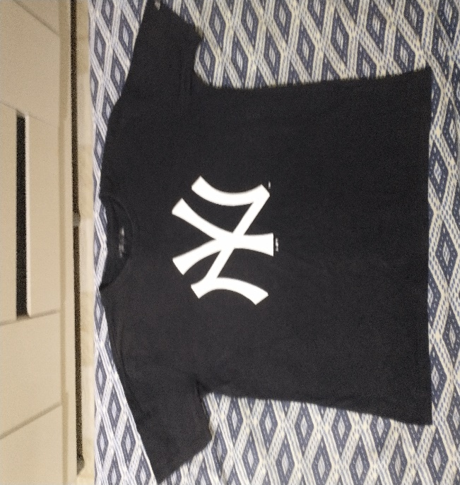

**6. ONDE ENCONTRAR**

O produto pode ser adquirido no site oficial da marca ou através do seguinte link:  
[New Era - Camiseta New York](https://encurtador.com.br/IsSJ6)

**7. CONCLUSÃO**

A análise da camiseta "New York" da marca New Era demonstrou que se trata de um produto de boa qualidade, com pontos fortes no design e no conforto. No entanto, a durabilidade da cor pode ser um problema a longo prazo. Esta experiência permitiu uma observação crítica sobre materiais e acabamento de roupas, contribuindo para futuras decisões de compra.

**8. REFERÊNCIAS BIBLIOGRÁFICAS**

ABNT NBR 6023:2018. **Informação e documentação - Referências - Elaboração**. Associação Brasileira de Normas Técnicas, 2018.  
NEW ERA. **Si Oficial**. Disponível em: [https://www.neweracap.com.br](https://www.neweracap.com.br/). Acesso em: [24/02/2025].